9 C
A
CONTENIDOS MÍNIMOS
MATEMÁTICAS 3er.Ciclo
Nombre:
Fecha:

1.- CÁLCULO MENTAL ( HAZLO EN TU CUADERNO. PON EL NÚMERO Y EL RESULTADO
45.- 5 - 3 + 7 - 4 + 6 + 2 + 8 - 6 + 4 + 6 - 5 + 8 - 4 + 7 - 6 =
46.- 5 + 7 - 4 + 3 - 7 + 4 + 5 - 3 + 8 - 9 + 5 - 8 - 4 + 13 + 6 =
47.- 6 + 9 - 7 + 5 - 4 + 6 - 7 + 3 + 7 - 6 - 8 + 9 + 5 - 7 - 4 =
48.- 4 + 8 - 3 + 2 - 7 + 5 - 3 + 8 - 2 + 6 - 7 - 6 + 8 + 4 - 7 =
49.- 9 - 3 + 5 - 4 + 8 - 7 + 6 + 3 - 7 - 8 + 9 - 6 + 8 - 4 + 7 =
50.- 7 + 5 - 8 + 6 + 7 - 9 - 4 + 6 - 3 + 7 - 2 - 8 + 9 - 6 + 3 =

2.- Copia en tu cuaderno el cuadro.
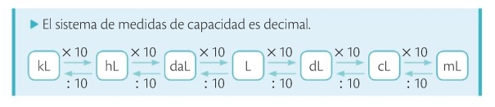
3.- Página 167 los ejercicios 2, 3,4 (pasa todos los ingredientes a la misma unidad)

